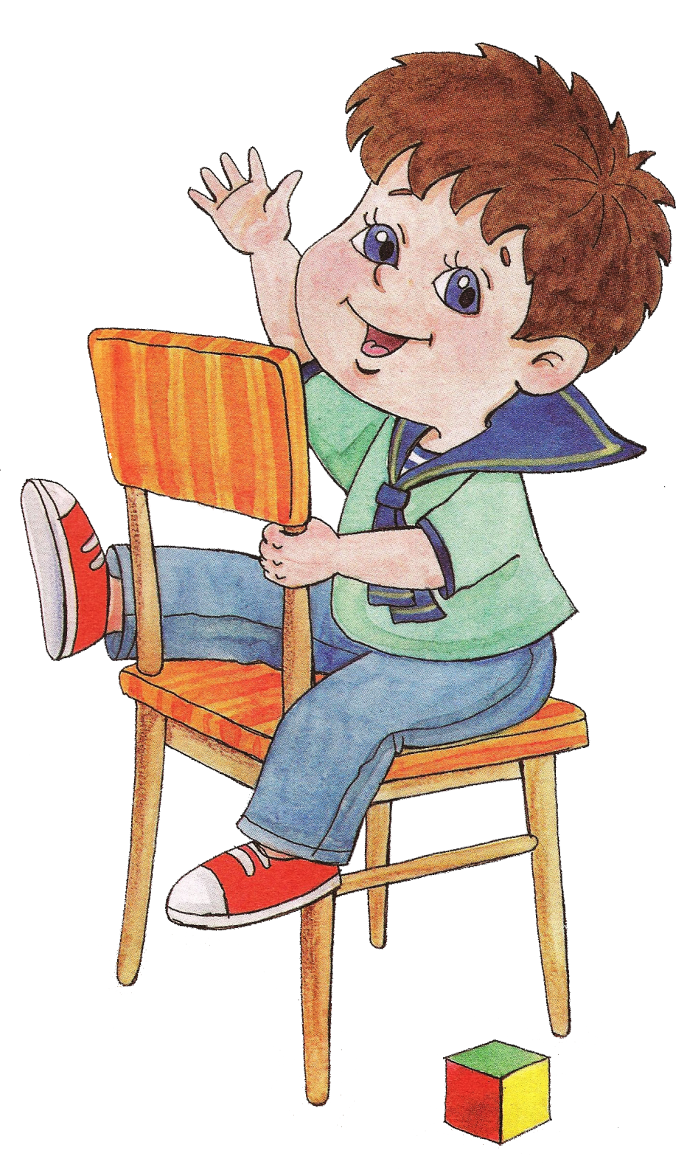

shurup.at.ua/
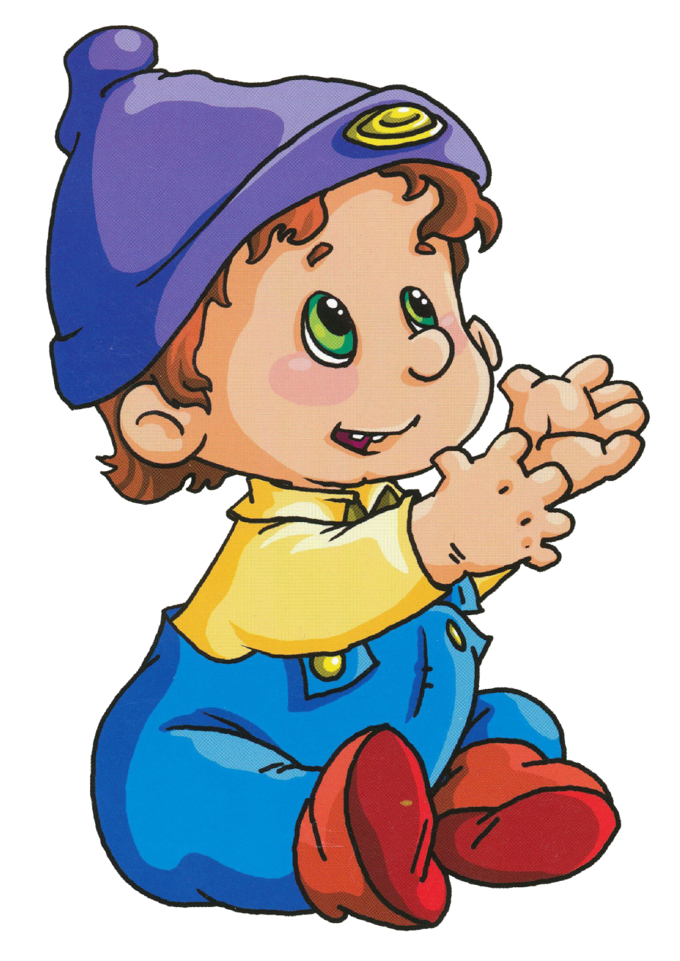
КУЮ-КУЮ ЧОБІТОК

Вірші для найменших
КОТИКУ СІРЕНЬКИЙ
Котику сіренький,
Котику біленький,
Котку волохатий,
Не ходи по хаті,
Не ходи по хаті,
Не буди дитяти.
Дитя буде спати,
Котик воркотати.
Ой на кота – воркота,
На дитину дрімота.
А-а-а, а-а-а!
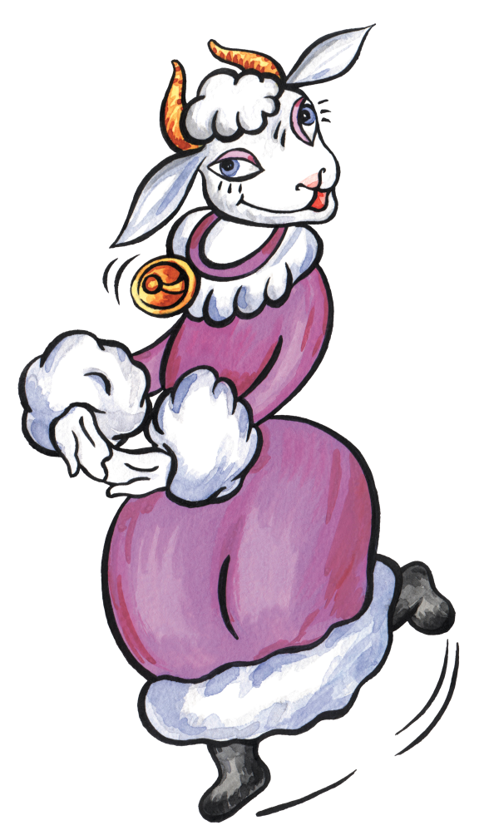
А.Мястківський

ІДЕ КОЗА РОГАТАЯ
Іде коза рогатая,

Іде коза вухатая
За дітками-малятами.
Ніженьками туп-туп,
Віченьками луп-луп:
– Хто лиш сосочку ссе
Молочка хто не п’є,
Того буцну прийду,
На ріжки посаджу.

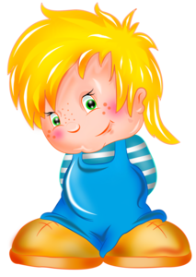
НАШ ХЛОПЧИК
Оцей пальчик – наш дідусь,
Оцей пальчик – баба,
Оцей пальчик – наш татусь,
Оцей пальчик – мама,
Оцей пальчик – хлопчик наш,
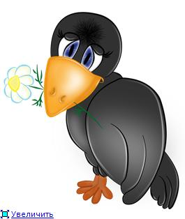
А звуть його ВАНЯ!

СОРОКА-ВОРОНА
Сорока-ворона
На припічку сиділа,
Діткам кашку варила.
– Цьому дам, цьому дам,
Цьому дам і цьому дам;
А цьому не дам,

Бо цей буцман
Дров не носив,
Діжі не місив,
Хати не топив,
Діток гулять не водив –
Справжній лежень.

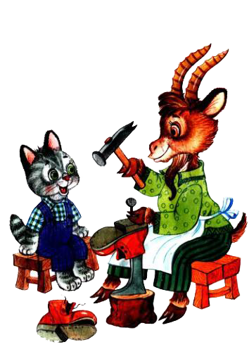
КУЮ-КУЮ ЧОБІТОК
Кую-кую чобіток,
Подай, бабко, молоток.
Не подаси молотка –
Не підкую чобітка.

ПТАШКА МАЛЕНЬКА
– Пташка маленька!
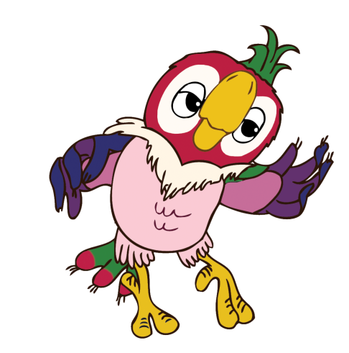
Де твоя ненька?
– На маківці сиділа,
Дрібен мачок дзюбала,

– Дзюб-дзюб, дзюбанець!
Ходи, пташко, у танець!

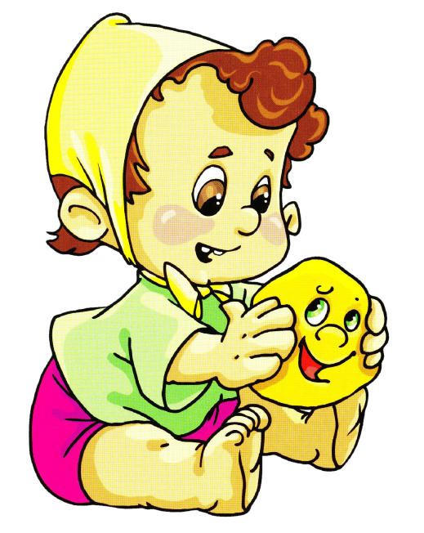
ПЕЧУ, ПЕЧУ ХЛІБЧИК
Печу, печу хлібчик
Діткам на обидчик:
Маленькому – менший,
Старшому – більший,
Шусть у піч!..

ОЙ ЧУК-ЧУКИ,
Ой чук-чуки,
Чуки-на!
Наша доня
Чепурна.
В неї на голівці
Жовті чорнобривці,
І віночок
З конюшини,
І намисто
Із шипшини,
І листок красольки,
Наче парасолька,
І широкий
Лопушок,
Мов зелений
Фартушок
Наталя Забіла
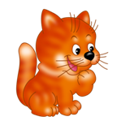
Котик
Скочив котик,
Він миленький
Сів на плотик,
І чистенький.
Миє ротик
Гарний Мурко
І животик.
Мій маленький.
(М.Підгірянка)


Калачі
Я печу, печу, печу
Дітям всім по калачу.
Зверху маком потрушу,
В піч гарячу посаджу.
Випікайтесь, калачі,
У натопленій печі!
Буду Васю, буду Нату
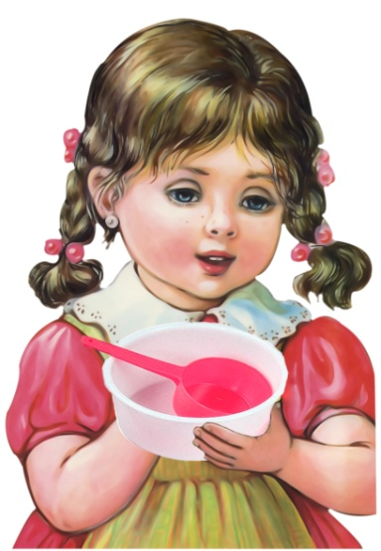
Калачами частувати.
(Г.Демченко)

Гу-ту-ту, гу-ту-ту,
Вари кашку круту,
Підсипай молочка,
Погодуй козачка!

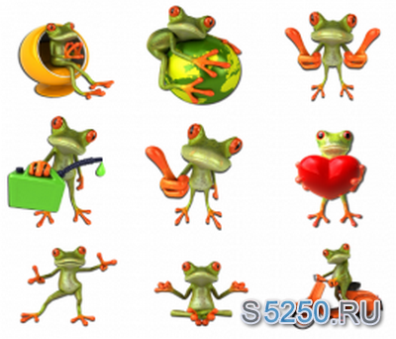
Жабенятко
Скаче, плаче жабенятко:
Замерзли в нього ноженята.
Де б йому в ріці
Та знайти штанці,
Тепленькі,
Зелененькі,
В цяточку?

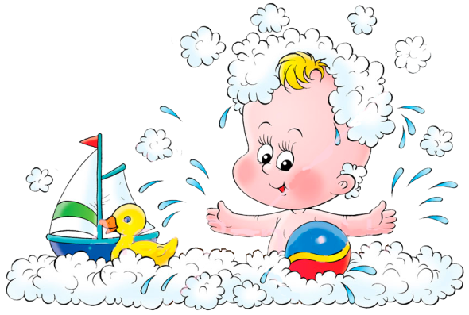
Хлюп, хлюп, водиченька
Хлюп, хлюп, водиченька,
Хлюп, хлюп на личенько,
І на ручки, і на ніжки
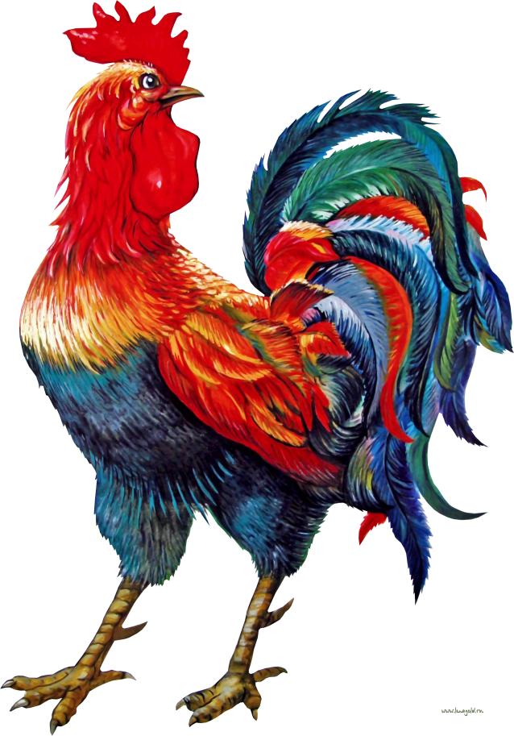
Хлюп, хлюп, хлюп.
(Г.Бойко)

Півник
Хто це пісеньку таку
Нам співа: «Ку-ку-рі-ку»?
Це наш Петя-петушок,
Це він будить так діток,
Щоб вставали,
Не проспали,
Не спізнились в дитсадок.
(І.Нехода)

Летів горобчик:
Жив-жив, жив!
– А де ж мені сісти?
– На печі.
– А що ж мені їсти?
– Калачі.
– Гам!

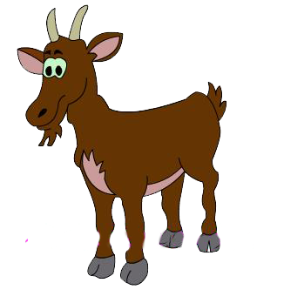
Гоп-гоп, козуню,
Гоп-гоп, сіренька,
Гоп-гоп, біленька!
У нашої кізоньки
Чотири ніженьки.

Куєм, куєм ніжку,
Поїдем в доріжку.
Треба коня підкувати,
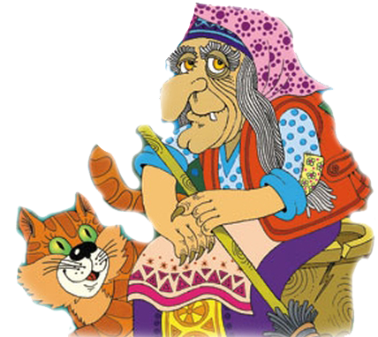
Будем в баби ночувати.
А-та-та, а-та-та
Сіла баба на кота,
Поїхала в гості,
Розсипала кості.

– Коваль, Ковальов,
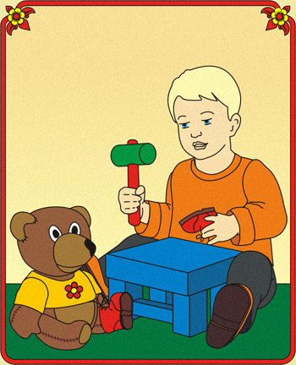
Підкуй мені чобіток.
А я тобі, Ковальов,
Дам за теє п’ятачок.
– Я не хочу кувать,
В мене ручки болять.
Куй, куй чобіток!
Подай, бабо, молоток.
Не подаси молотка, –
Не підкую чобітка!
Молоток золотенький,
Чобіток дорогенький.

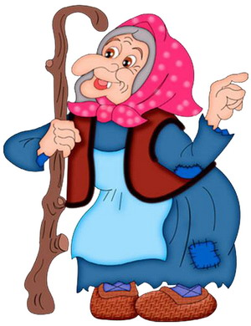

Дир-дир, деркач
Загубив плескач.
Будемо шукати,
Дитя забавляти.
Ладки, ладки,
Побилися бабки.
За кого? За кого?
За Костеньку малого?

Куй, куй, ковалі,
То великі, то малі.
А старого коваля
Посадили на коня,
А старую ковалицю
Посадили на телицю,
А маленьких ковалят
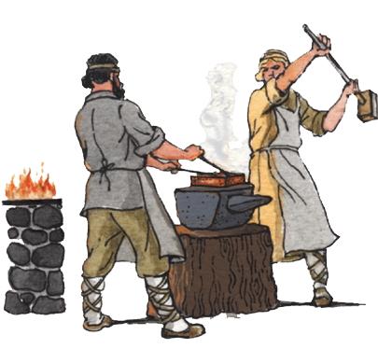
Посадили на телят.
Гей, цоб, тр-р! Цабе!

– Хлопчик-пальчик,
Що робив?
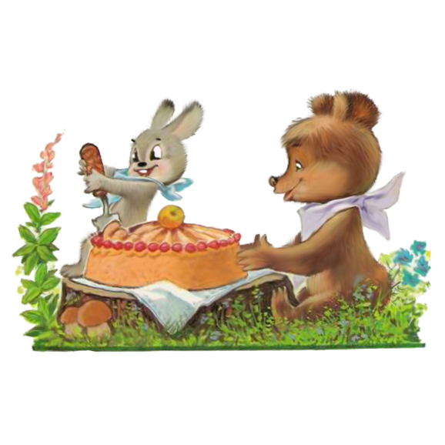
– З першим братом
В ліс ходив.
З другим братом
Борщ варив,
З третім братом
Пас корів,
А з четвертим –
Кашу їв.

А-а-а, а-а-а, коточку,
Спи, мій синочку,
Спи сном-дрімотою,
Добром-охотою. А-а-а!
Тосі, тосі
Підемо до Досі,
А в Досі кучерики
Й жовтеньке волосся.

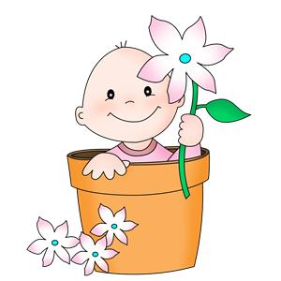

Ото тушки-тутушки!
На котика потягушки,
А на Василька простушки.
Ой тошки, тошки!
Щоб підрости трошки!
В нашім дворі, ще до зорі
Півень співає.
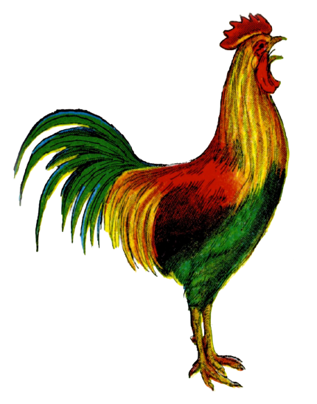
Вставай, вставай, Юрасику,
Вже світає.

